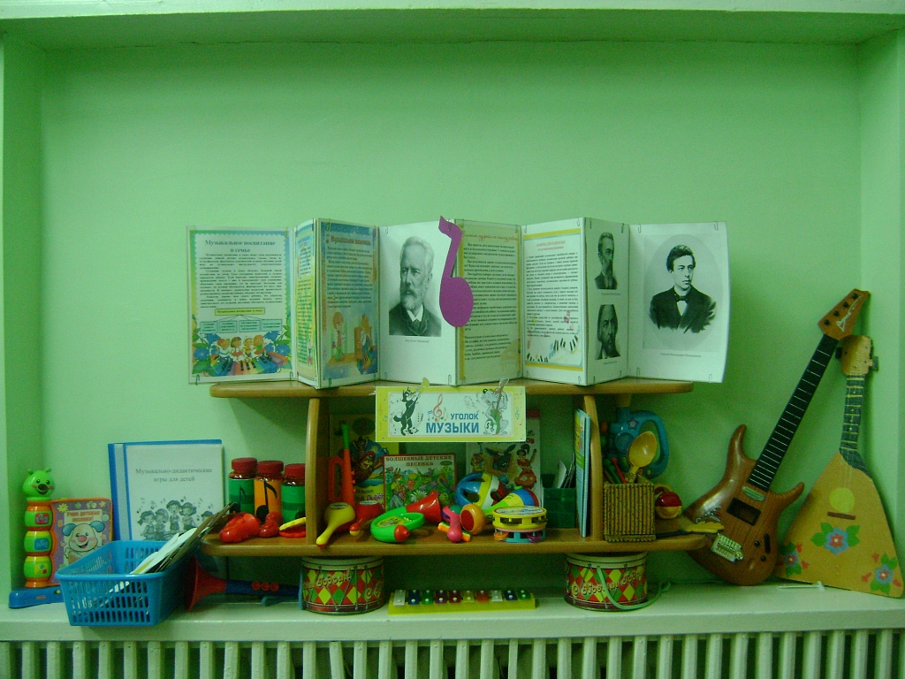

Критерии оценки музыкальных уголков
Требования к оформлению:
- целесообразность размещения зоны;
- доступность;
- хранение;
- соответствие возрасту детей и требованиям программы.
Разнообразие оборудования:
- музыкальные инструменты;
- шумовые инструменты (самодельные);
- альбомы к знакомым песням;
- детские рисунки к знакомым песням (старшие, подготовительные
группы);
- музыкально-дидактические игры;
- атрибуты к музыкальным подвижным играм (полумаски);
- атрибуты к танцевальным импровизациям: осенние листочки, снежинки, султанчики, платочки, ленточки, цветы, флажки;
- ширма настольная;
- музыкальные игрушки (младшие, средние группы);
- игрушки – инструменты (младшие группы);
- портреты композиторов (старшие, подготовительные группы);
- альбомы: «Танцы народов мира», «Народные инструменты» (старшие,
подготовительные группы);
- магнитофон, диски, аудиозаписи с детским репертуаром.
Умение педагога презентовать музыкальный уголок.

